Vilniaus universitetas
Matematikos ir informatikos fakultetas
Programų sistemų katedra

Bioinformatikos 2-asis labaratorinis darbas

Darbą atliko:

IV kurso 1 grupės studentas:

Žilvinas Kučinskas

Vilnius
2012 m. Lapkričio 30 d.

Užduotis
Tikslas
Parinkti baltymo sekos fragmentą, tinkamą gaminti antikūnus, kurie
atpažintų žinduolių (kur vaikus maitina pienu ir turi plaukus - tame
tarpe ir žmonės) pagrindinį kraujo ir plazmos baltymą - serumo
albuminą
Parinktas baltymo fragmentas būtų atskirai susintetintas ir
naudojamas pelių imunizacijai. Išskirti antikūniai prieš žmogaus
serumo albuminą (ŽSA) būtų naudojami kriminalistikoje - atpažinti
kraujui ir nustatyti ar kraujas yra žmogaus.
Darbo eiga/Užduotys
1.Išnagrinėkite prieinamą atitinkamo geno informaciją.
a)Ieškokite "Gene" duomenų bazėje NCBI portale http://www.ncbi.nlm.nih.gov/.
Naudokite užklausą "serum albumin"[Protein name] AND human[Organism].
b)Koks yra baltymo prieigos kodas? (Prasideda raidėmis NP).
Parsisiųskite ir pateikite seką fasta formatu.
d)Kelioms žinduolių rūšims yra surinkta informacija apie serumo
albumino geną - atsakykite naudodami užklausą "serum
albumin"[Protein name] AND mammals[Organism] " "Gene" duomenų bazėje
NCBI. Kelioms paukščių rūšims yra prieinama tokia informacija
(lotyniškai paukščiai - aves, žinduoliai - mammals)
2.Gaukite ŽAS ir panašių sekų žinduoliuose sekų palyginį. Tolimesnei
analizei naudokite ŽSA baltymo seką.
a)suraskite visas patikimai į ŽSA panašias žinduolių sekas.
(Naudokite swissprot duomenų bazę bei 'Entrez Query' langelį ).
Atmeskite atitikmenis, kurie apima mažiau nei 80 Į sekos ilgio.
b) Surinkite visų atitikmenų sekas fasta formatu į vieną failą
( naudokite "Get selected sequences " opciją NCBI blast ) ir
išsaugokite tolimesniam naudojimui.
c) Paleiskite JalView programą (http://www.jalview.org/
download.html). Prisimindami praėjusias pratybas, gaukite su MAFFT programa palyginį bei
filogenetinį medį. Pateikite ataskaitoje gauto
medžio vaizdą. Kokio organizmo serumo albuminas yra panašiausias į
žmogaus. Sekų sulyginimo apačioje atkreipkite dėmesį į konservatyvumo
grafiką.
3.Parinkite 20 aminorūgščių fragmentą iš ŽSA sekos, kuri:
a) būtų kiek įmanomai skirtinga nuo kitų žinduolių sekų - Ji būtų
naudojama gaminant antikūnus atskirti žmogaus kraujui nuo kitų
žinduolių kraujo.
b) būtų kiek įmanoma panaši į kitų žinduolių serumo albumino sekas
(iš labiausiai konservatyvios palyginio dalies srities) - Ji būtų
naudojama gaminti antikūnus leidžiančių identifikuoti, kad tiriamas
skystis yra apskritai žinduolio kraujas.
Sekos parinkimą argumentuokite ir iliustruokite .
4. Naudodami BioPython (rekomenduoju -http://biopython.org/DIST/docs/
tutorial/Tutorial.html ar BioJava bibliotekas parašykite
programą ,kuri atliktų 2-rą bei 3-čią užduotis t.y.:
a)surinktu panašias žinduolių sekas duotai žmogaus baltymo sekai.
(nuotolinis Blast paieškos vykdymas, gauto autputo parsinimas gaunant
palyginį fasta formatu)
b)parinktų 15 aminorūgščių fragmentą iš žmogaus baltymo sekos, kuris
būtų i) originaliausias žmogui ir labiausiai skirtųsi nuo kitų sekų.
ii) būtų labiausiai panašus į kitas žinduolių sekas.
5.Ataskaitoje trumpai aprašykite taikyto algoritmo principus. Kaip
atlikote fragmento paiešką? Kokį įvertį vertindami fragmento panašumą
tarp žmogaus baltymo ir kitose baltymo sekose naudojote. Siųsdami
ataskaitą kartu pridėkite ir veikiančios programos kodą. Ataskaitų
laukiu iki Lapkričio pabaigos. Programa bus plėtojama vykdant
likusią trečią užduotį.

Atsakymai

  - ALB albumin [ Homo sapiens ]
adresas : http://www.ncbi.nlm.nih.gov/gene/213
  - NP_000468.1
adresas: http://www.ncbi.nlm.nih.gov/protein/NP_000468.1
Fasta adresas: http://www.ncbi.nlm.nih.gov/protein/4502027?report=fasta
Seka FASTA formatu:

>gi|4502027|ref|NP_000468.1| serum albumin preproprotein [Homo sapiens]
MKWVTFISLLFLFSSAYSRGVFRRDAHKSEVAHRFKDLGEENFKALVLIAFAQYLQQCPFEDHVKLVNEV
TEFAKTCVADESAENCDKSLHTLFGDKLCTVATLRETYGEMADCCAKQEPERNECFLQHKDDNPNLPRLV
RPEVDVMCTAFHDNEETFLKKYLYEIARRHPYFYAPELLFFAKRYKAAFTECCQAADKAACLLPKLDELR
DEGKASSAKQRLKCASLQKFGERAFKAWAVARLSQRFPKAEFAEVSKLVTDLTKVHTECCHGDLLECADD
RADLAKYICENQDSISSKLKECCEKPLLEKSHCIAEVENDEMPADLPSLAADFVESKDVCKNYAEAKDVF
LGMFLYEYARRHPDYSVVLLLRLAKTYETTLEKCCAAADPHECYAKVFDEFKPLVEEPQNLIKQNCELFE
QLGEYKFQNALLVRYTKKVPQVSTPTLVEVSRNLGKVGSKCCKHPEAKRMPCAEDYLSVVLNQLCVLHEK
TPVSDRVTKCCTESLVNRRPCFSALEVDETYVPKEFNAETFTFHADICTLSEKERQIKKQTALVELVKHK
PKATKEQLKAVMDDFAAFVEKCCKADDKETCFAEEGKKLVAASQAALGL

  - Tokio varianto užduotyje nėra.
  - Žinduolių:
    - ALB – albumin [Homo sapiens]
    - Alb – albumin [Mus musculus]
    - ALB – albumin [Bos taurus]
    - Alb – albumin [Rattus norvegicus]
    - ALB – albumin [Canis lupus familiaris]
    - ALB – albumin [Sus scrofa]
    - ALB – albumin [Macaca mulatta]
    - ALB – albumin [Ovis aries]
    - ALB – albumin [Equus caballus]
    - ALB – albumin [Oryctolagus cuniculus]
    - ALB – albumin [Felis catus]
    - Alb – albumin [Cavia porcellus]
    - ALB – albumin [Pongo abelii]
    - LOC100768954 – serum albumin-like [Cricetulus griseus]
    - LOC100665702 – serum albumin-like [Loxodonta africana]
    - LOC100620476 – serum albumin-like [Sus scrofa]
PASTABA : šito reikia neskaičiuoti nes Sus scrofa(laukinis šernas) jau buvo
    - LOC100471645 – serum albumin-like [Ailuropoda melanoleuca]
    - LOC100090386 – serum albumin-like [Ornithorhynchus anatinus]
    - LOC461259 – similar to Serum albumin precursor [Pan troglodytes]
Iš viso žinduolių 18. (Žr. PASTABA)

Paukščių:
- ALB – albumin [Gallus gallus]
- LOC751979 – serum albumin [Taeniopygia guttata]
- LOC100546796 – serum albumin-like [Meleagris gallopavo]
Iš viso paukščių 3.
  - Gaukite ŽSA ir panašių sekų žinduoliuose sekų palyginį. Tolimesnei
analizei naudokite ŽSA baltymo seką.
- Surastos pridėtos faile: results.fasta
- Surinktos į vieną failą: results.fasta
- Filogenetinis medis:
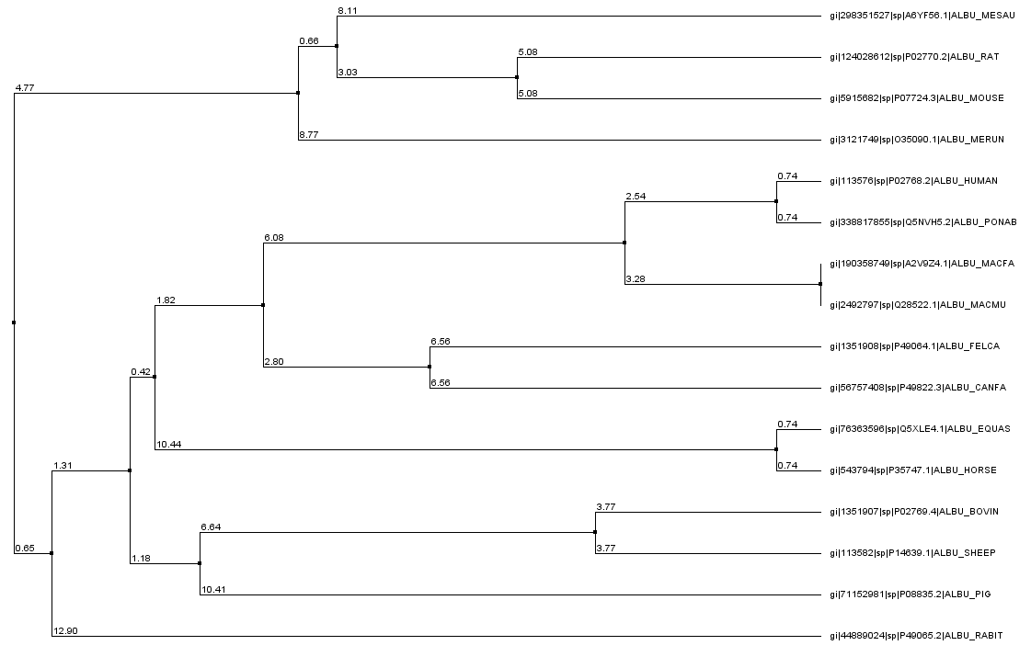

Panašiausias į: sp|Q5NVH5.2|ALBU_PONAB. Kas realiame gyvenime yra: Pongo abelii
(Sumatran orangutan). Nuoroda į wiki: sumatran orangutan.

Panašiausias į gi|338817855|sp|Q5NVH5.2|ALBU_PONAB.
Realiai tai yra Pongo abelii (Sumatran orangutan), pagal wikipedia (http://en.wikipedia.org/wiki/Sumatran_orangutan) tai yra viena rūšis orangutangų.
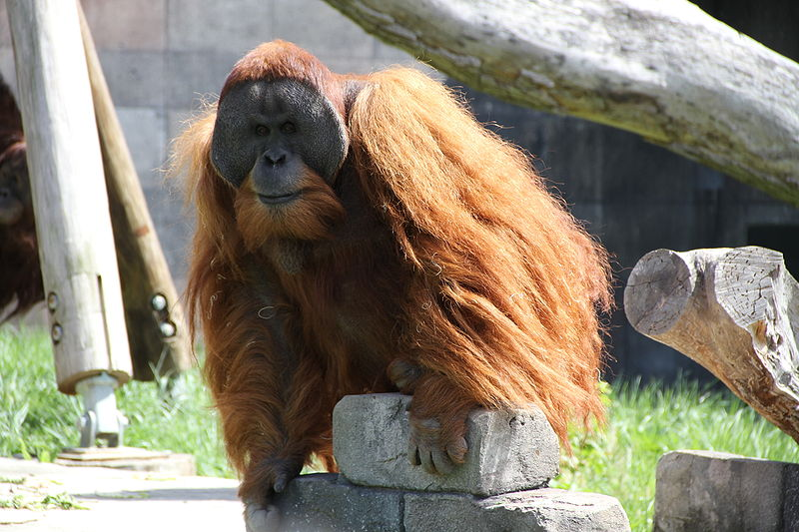

  - 20 aminorūgščių fragmentas iš ŽSA sekos, kuris būtų kiek įmanomai skirtinga nuo kitų žinduolių sekų. ATSAKYMAS : 138-158 (Sudėjau konservatyvumo įvertinimus ir čia gavau score 115, o sudėjus 1-20 gavau 116). Tai labai artimas.
  - 20 aminorūgščių fragmentas iš ŽSA sekos, kuris būtų kiek įmanomai panašus į kitų žinduolių serumo albunimo sekas. ATSAKYMAS : 269-289

